H. CONGRESO DEL ESTADO DE YUCATÁN.

Mediante Acuerdo aprobado por esta Soberanía en Sesión de fecha 30 de octubre del año en curso, se creó la Comisión de Postulación “Héctor Victoria Aguilar, del H. Congreso del Estado de Yucatán” para el año 2020, la que tiene entre sus principales funciones, elaborar y presentar al Pleno del Congreso, la Convocatoria dirigida a los demás poderes y organismos públicos autónomos del Estado, a las entidades de enseñanza superior, a las organizaciones no gubernamentales de carácter social, para que presenten las candidaturas de yucatecos que hubieren destacado de manera eminente en el campo de la ciencia, el derecho, el arte, la cultura, la promoción y defensa de los derechos humanos, la preservación del medio ambiente o cualquier otra actividad humanista, en beneficio del Estado, la Nación o la Comunidad Universal.

En cumplimiento a nuestras funciones, nos permitimos presentar la Convocatoria respectiva, misma que contiene los aspectos que deberán seguir las propuestas, como por ejemplo, el registro de candidaturas se realizará ante la Oficialía de Partes, oficina dependiente de la Secretaría General del Poder Legislativo, debiéndola presentar en el período que comprende a partir de su publicación en días y horas hábiles, hasta el 30 de noviembre del año en curso, recibiendo propuestas este día hasta las 24:00 horas, fecha límite dispuesta en el Artículo Cuarto del Decreto 41, publicado en el Diario Oficial del Gobierno del Estado en fecha 10 de agosto de 1988, mediante el cual se creó la Medalla.

De igual forma se dispone que las propuestas deberán ser presentadas en original y copia, y que deberán incluir: una exposición de motivos por los cuales se postula al candidato; el currículum académico, docente y laboral, en su caso; las publicaciones, documentos audiovisuales, ponencias y discursos; constancias, diplomas, reconocimientos y certificados; talleres, congresos y eventos en los que haya participado el candidato.

Finalmente, en dicha convocatoria se informa que la medalla y diploma respectivos, serán otorgados en la Sesión Solemne que el Honorable Congreso del Estado celebrará el día sábado 11 de enero del año 2020, para conmemorar la aprobación de la Constitución Política del Estado de Yucatán en 1918, que suscribió HÉCTOR VICTORIA AGUILAR en su carácter de Presidente del XXV Congreso Constitucional del Estado, en funciones de Constituyente y por su relevante actuación en el Congreso de Querétaro en los años de 1916 y 1917.

En cumplimiento del Artículo Tercero del Decreto número 41/988 publicado en el Diario Oficial del Gobierno del Estado, el día 10 de agosto de 1988, que creó la Medalla de Honor "Héctor Victoria Aguilar del H. Congreso del Estado de Yucatán”; así como en el artículo 82 fracción VI del Reglamento de la Ley de Gobierno del Poder Legislativo del Estado de Yucatán, nos permitimos presentar la siguiente convocatoria:

EL H. CONGRESO DEL ESTADO, EN CUMPLIMIENTO AL DECRETO NÚMERO 41/988 QUE CREÓ LA MEDALLA DE HONOR “HÉCTOR VICTORIA AGUILAR, DEL
H. CONGRESO DEL ESTADO DE YUCATÁN”,

C O N V O C A:

A los Poderes del Estado, organismos públicos autónomos, a las organizaciones sociales, científicas y culturales, de enseñanza superior, medios de difusión e instituciones de cultura de la Entidad; para que presenten sus propuestas de candidatos, mujeres y hombres yucatecos, que se hayan distinguido por su ciencia, aportación al campo del derecho, arte, cultura, promoción y defensa de los derechos humanos, preservación del medio ambiente y cualquier otra actividad humanista en beneficio del Estado, la Nación o la Comunidad Universal; para recibir la Medalla de Honor "Héctor Victoria Aguilar del H. Congreso del Estado de Yucatán” correspondiente al 2020, de conformidad con las siguientes,

B A S E S:

PRIMERA.- El registro de propuestas se realizará ante la Oficialía de Partes, oficina dependiente de la Secretaría General del Poder Legislativo, ubicada en Periférico Poniente, Tablaje catastral 33,083 entre la Fiscalía General del Estado y Silos Hidrogenadora Yucateca, Colonia Juan Pablo II Alborada de la Ciudad de Mérida, Yucatán, a partir de la publicación de la presente, en días y horas hábiles (de lunes a viernes de 9:00 a 15:00 horas), hasta el 30 de noviembre del año en curso, recibiendo propuestas este día hasta las 24:00 horas.

SEGUNDA.- Las propuestas deberán ser presentadas en original y copia, que deberán incluir: una exposición de motivos por los cuales se postula al candidato; el currículum académico, docente y laboral; las publicaciones, documentos audiovisuales, ponencias y discursos; constancias, diplomas, reconocimientos y certificados; talleres, congresos y eventos en los que haya participado el Candidato.

TERCERA.- La condecoración de la medalla de honor “HÉCTOR VICTORIA AGUILAR, DEL H. CONGRESO DEL ESTADO DE YUCATÁN” correspondiente al 2020, se otorgará por acuerdo tomado en sesión pública del H. Congreso del Estado, previo dictamen de la Comisión de Postulación.
CUARTA.- La medalla y diploma respectivos, serán otorgados en la Sesión Solemne que el H. Congreso del Estado celebrará el día sábado 11 de enero del año 2020, a las 11:00 horas, para conmemorar la aprobación de la Constitución Política del Estado de Yucatán en 1918, que suscribió HÉCTOR VICTORIA AGUILAR en su carácter de Presidente del XXV Congreso Constitucional del Estado, en funciones de Constituyente y por su relevante actuación en el Congreso de Querétaro en los años de 1916 y 1917.

QUINTA.- Los casos no previstos, serán resueltos por acuerdo de la Comisión de Postulación.
DADO EN LA SALA DE COMISIONES “ABOGADA ANTONIA JIMENEZ TRAVA” DEL RECINTO DEL PODER LEGISLATIVO, EN LA CIUDAD DE MÉRIDA, YUCATÁN, ESTADOS UNIDOS MEXICANOS, A LOS ONCE DÍAS DEL MES DE NOVIEMBRE DEL AÑO DOS MIL DIECINUEVE.

LA COMISIÓN DE POSTULACIÓN “HÉCTOR VICTORIA AGUILAR”
DEL H. CONGRESO DEL ESTADO DE YUCATÁN.

CARGO | NOMBRE | VOTO A FAVOR | VOTO EN CONTRA
PRESIDENTA | 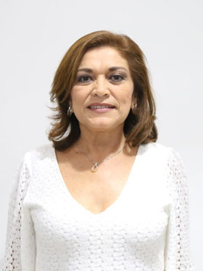  DIP. MIRTHEA DEL ROSARIO ARJONA MARTÍN
VICEPRESIDENTA |   DIP. PAULINA AURORA VIANA GÓMEZ

CARGO | NOMBRE | VOTO A FAVOR | VOTO EN CONTRA
SECRETARIO | 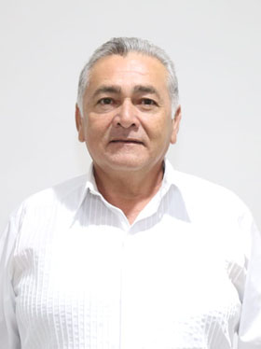  DIP. MARCOS NICOLAS RODRÍGUEZ RUZ
SECRETARIA |   DIP. KATHIA MARÍA BOLIO PINELO
VOCAL | 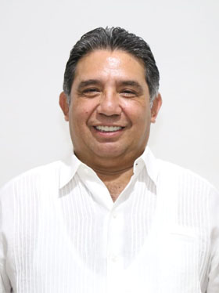  DIP. MARIO ALEJANDRO CUEVAS MENA
VOCAL | 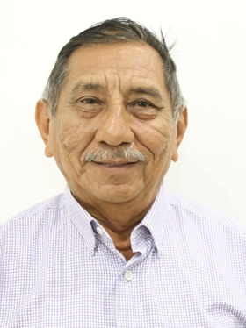  DIP. LUIS HERMELINDO LOEZA PACHECO
VOCAL | 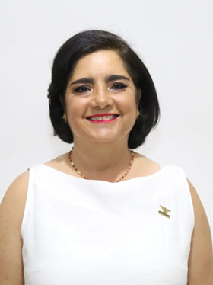  DIP. MARÍA DE LOS MILAGROS ROMERO BASTARRACHEA
ESTA HOJA DE FIRMAS PERTENECE A LA CONVOCATORIA PARA LA MEDALLA “HÉCTOR VICTORIA AGUILAR DEL H. CONGRESO DEL ESTADO DE YUCATÁN”2020.

